


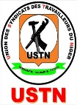
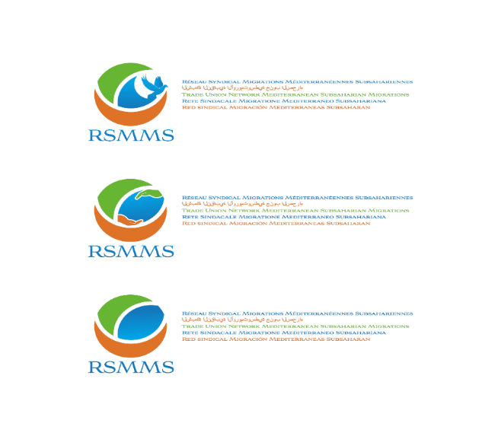
OMD OBSERVATOIRE
MIGRANTS EN DÉTRESSE

FORMAZIONE DEI PUNTI FOCALI SULLA MIGRAZIONE
RAPPORTO FINALE

I DIRITTI UMANI NON HANNO CONFINI
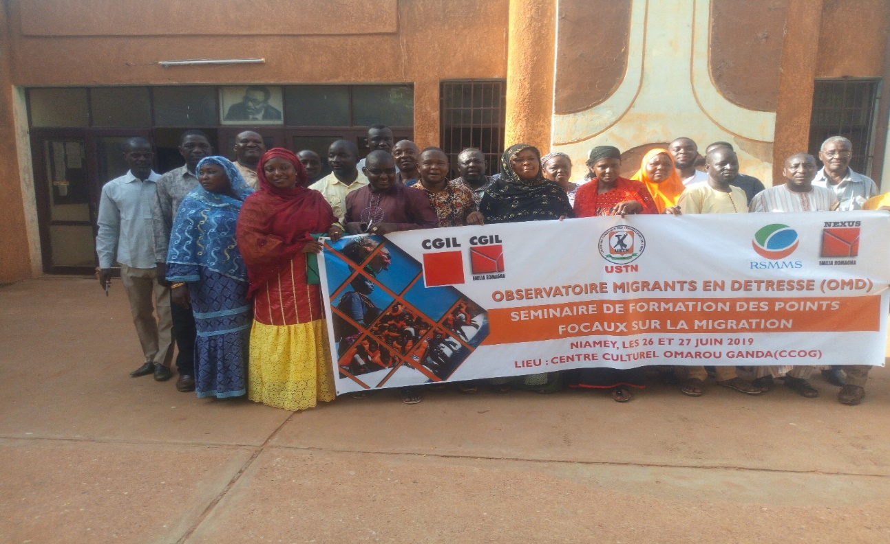

NIAMEY, 26 e 27 GIUGNO 2019
Dal 26 al 27 giugno 2019, l’Observatoire Migrants en Détresse (OMD), con il supporto tecnico e finanziario della CGIL EMILIA ROMAGNA e NEXUS EMILIA ROMAGNA, ha organizzato, presso il Centro Culturale Oumarou Ganda (CCOG) a Niamey, una formazione dei punti focali sulla migrazione, conformemente a quanto stabilito dalla roadmap elaborata nell’ambito della Scuola dei Diritti Umani. Questa formazione ha incluso i punti focali dell’USTN, del Servizio pastorale per i migranti, di Alternative Espaces Citoyens (AEC), della comunità ECOWAS e del’ONG Lutte contre le Trafic Humain et la Prostitution (LTHP).
La cerimonia di apertura è stata contrassegnata dalle parole di benvenuto del compagno Alain Adikan che, a nome di CGIL e NEXUS, ha accolto con favore la presenza di tutti i rappresentanti dell’OMD a questo importante evento, il quale, ha precisato, non è il primo del suo genere. Ha inoltre esortato i partecipanti ad essere attenti e diligenti per trarre il massimo beneficio dalla formazione.
È seguito l’intervento del compagno Zama Allah Mahaman, segretario generale dell'USTN, il quale ha chiarito che questa formazione fa parte della cooperazione tra USTN e CGIL-Italia sul tema della gestione della migrazione e ricordato inoltre le diverse azioni che rientrano nella cooperazione USTN - CGIL-Italia. Infine, ha invitato i partecipanti ad essere attenti per avere la massima conoscenza alla fine di questo seminario.
I lavori sono proseguiti con la fase introduttiva dei partecipanti e con la presentazione del programma di formazione. Durante i due giorni, la moderazione è stata assicurata da padre Mauro Armanino e dal compagno Yali Harouna. La stesura del rapporto è stato affidata alla compagna Sig.ra Sani Aissatou Garba Djibo.
La formazione ha riguardato diversi temi:
Il primo tema è stato presentato da padre Mauro Armanino del servizio pastorale dei migranti e da Albert Chaibou di Alternative Espaces Citoyens ed ha riguarddato «La lettura della politica migratoria nel Sahel con particolare attenzione al Niger ».
Il primo a prendere la parola è stato padre Mauro, spiegando che la migrazione è una realtà nel continente africano e rappresenta un fenomeno collegato all'economia, ai conflitti e al lavoro. Padre Mauro ha inoltre sottolineato che l'esternalizzazione della politica migratoria europea e la sua dimensione securitaria hanno determinato un focus sulla sicurezza militare nel Sahel.
Per assicurare un cambiamento duraturo e sostenibile, ha proposto che le tematiche dell'educazione e della salute vengano prima di tutto.
Per quanto riguarda Albert Chaibou dell'AEC, ha presentato il Niger in cifre, descrivendone il contesto socio-economico e sottolineandone il ruolo come paese di partenza, transito e destinazione della migrazione. Il quadro legislativo è costituito da leggi e decreti nazionali, ma anche, a livello internazionale del protocollo ECOWAS, dalle convenzioni di Ginevra, Unione Africana e delle Nazioni Unite.
È stato evidenziata l’ambivalenza della posizione del Niger che, nel discorso ufficiale da un lato, a livello locale presenta la migrazione come un fattore di sviluppo nazionale e locale, dall’altro, a livello dell’Unione Europea, gioca un ruolo nella securizzazione ed esternalizzazione delle frontiere europee.
Albert Chaibou ha concluso il suo intervento evidenziando come le politiche repressive adottate dal Niger porteranno ad un'applicazione arbitraria della legge e a pregiudizi moralmente inaccettabili.
Per quanto riguarda il secondo tema dei diritti dei migranti, il relatore Brah Mamadou, magistrato SGA CNDH-Cell Migration, ha presentato una tabella con le convenzioni ratificate dal Niger (40), comprese le 8 convenzioni fondamentali.
Per quanto riguarda il diritto internazionale delle migrazioni, ha sottolineato che ci sono quattro convenzioni dell'OIL e una delle Nazioni Unite che lo riguardano. Tuttavia, ha ricordato che il Niger non ha ancora ratificato le convenzioni 97 e 143, tutte importanti per la protezione dei diritti dei migranti, e che il Niger ha ratificato solo il 18 marzo 2009 la Convenzione delle Nazioni Unite.
Il tema dell'accoglienza e dell'orientamento dei migranti è stato presentato da Suor Adeline del servizio pastorale dei migranti. Secondo la presentazione, si può notare che il servizio pastorale dei migranti si occupa dei migranti che cercano di tornare (non quelli che sono in transito) e che non sono supportati da altre ONG umanitarie.
Va notato che l'accoglienza si svolge nella chiesa del Garbado dal lunedì al venerdì. Per coloro che decidono di rimanere a Niamey, il servizio fornisce loro 5000 CFA a persona, un kit sanitario, sopratutto per le donne in gravidanza o con bambini, il servizio aggiunge una zanzariera, una stuoia ed altri articoli. La discussione teorica, il secondo giorno della formazione, è stata integrata da una visita dei partecipanti al servizio pastorale, con l’obiettivo di acquisire maggiore conoscenza dei servizi di accoglienza, assistenza, orientamento e consulenza ai migranti. L'orientamento del servizio pastorale consiste nel connettere i migranti con le loro comunità di origine residenti a Niamey e con altre organizzazioni che offrono loro dei servizi. I migranti che hanno problemi di salute vengono esaminati sul posto e quindi indirizzati verso una farmacia o una clinica partner.
Il tema della raccolta dei dati è stato presentato dal compagno Alain Adikan Punto Focale Nazionale CGIL / NEXUS & RSMMS. All'inizio delle sue osservazioni, ha prima insistito sulla natura confidenziale delle singole informazioni raccolte durante le varie interviste in conformità con la legge sull'organizzazione dell'attività statistica 2004-011 del 30 marzo 2004, modificata e integrata dalla legge 2014-066 del 5 novembre 2014. A seguire, ha quindi presentato un modulo di raccolta dei dati che è stato successivamente modificato dai partecipanti al lavoro di gruppo per raccogliere informazioni in modo più coerente. Questo modulo sarà lo strumento di raccolta delle informazioni che i punti focali utilizzeranno sul campo.
Il tema della libera circolazione di persone e delle merci - il trattato ECOWAS rivisto- è stato presentato da Bizo Ibrahim (Unità Ministero degli Affari Esteri / ECOWAS), il quale ha presentato ai partecipanti i diversi diritti dei cittadini di ECOWAS quali il diritto di entrata e uscita, il diritto di soggiorno, il diritto di residenza ed il diritto di ricorso alla giustizia. La presentazione di questi vari diritti ha consentito ai partecipanti e al docente di soffermarsi a lungo sulla realtà dei confini tra i paesi membri dell'ECOWAS.
Il tema della legge 2015-36 del 26 maggio 2015 sul traffico di migranti e la tratta di persone, è stato presentato dall'ufficiale di polizia Ahmadou Tidjani Abdou Ali della direzione della sorveglianza territoriale (DST), assistito dal suo direttore
Dopo una breve introduzione, il relatore ha esposto ai partecipanti l’attuazione della legge e il rafforzamento dei meccanismi nazionali per soddisfare i requisiti degli impegni internazionali del Niger nella lotta contro la tratta di esseri umani; i mezzi per combattere la migrazione irregolare e lo strumento per la protezione giuridica, sociale e il rimpatrio delle persone vittime di tratta, considerate come vulnerabili.

L'ultimo tema è stato presentato dall’avvocato Boudal Effred Mouloul - Avvocato presso il tribunale - che ha analizzato la suddetta legge. Questa analisi ha offerto ai partecipanti l'opportunità di scoprire il contesto in cui è stata adottata la legge, il quadro repressivo, il diritto dei migranti, anche quelli che si trovano in una situazione irregolare, e infine l'inefficacia nell’applicazione dei diritti dei migranti. Dopo una discussione ricca e variegata, l'avvocato ha concluso il suo intervento affermando che la violazione dei diritti umani è sia una causa che una conseguenza dell'immigrazione e che la revisione della legge è necessaria.
Ognuna delle presentazioni è stata seguita da domande di chiarimenti, input e dibattiti sugli argomenti trattati.
Una valutazione generale ha decretato la fine dei lavori attraverso le opinioni relative a :
o L'organizzazione generale del seminario: le opportunità;
o la pertinenza dei temi presentati e la loro comprensione;
o La qualità dei formatori;
o La presenza dei punti focali all'interno del paese;
o Catering (pausa caffè e pranzo);
o L’adeguatezza della sala conferenze;
o Le prospettive - commenti.

Nel complesso, riguardo ai suddetti punti, è emersa la soddisfazione generale di tutti i partecipanti. Tuttavia, i partecipanti hanno evidenziato un’insufficienza relativa alla brevissima durata della formazione. Sulla base di questi presupposti, i partecipanti ringraziano la CGIL e NEXUS Emilia-Romagna e propongono loro una raccomandazione.
Infine, il seminario è stato chiuso dall’intervento di Yali Harouna, membro del COPIL / RSMMS.
L’estensore del rapporto: Sani Aissatou Garba Djibo

MOZIONE DI RINGRAZIAMENTO
Noi, partecipanti al seminario di formazione dei punti focali dell'Observatoire Migrants en Détresse (OMD), tenutosi il 26 e 27 giugno 2019 presso il Centro Culturale Omarou Ganda (CCOG) di Niamey, inviamo un ringraziamento speciale a CGIL e NEXUS Emilia Romagna per il supporto che forniscono alle nostre rispettive organizzazioni in materia di migrazione. Possano trovare attraverso questa mozione tutta il nostro apprezzamento e gratitudine.
RACCOMANDAZIONI
Noi, partecipanti al seminario di formazione dei punti focali dell'Observatoire Migrants en Détresse (OMD), tenutosi il 26 e 27 giugno 2019 presso il Centro Culturale Omarou Ganda (CCOG) di Niamey, raccomandiamo a CGIL e NEXUS Emilia Romagna:
- il proseguimento di questa formazione dei punti focali per approfondire il tema della migrazione nella sua totalità e per essere degli attori sul campo competenti e utili e al servizio dei migranti;
- l'estensione della durata di tale formazione per comprendere appieno le materie insegnate.

Niamey, 27 Giugno 2019, I PARTECIPANTI

